AVD Mánager

Autor: Rubén Agra Casal

Información del teléfono personal:
→ Marca: HONOR Magic5 Lite 5G
→ Modelo: RMO-NX1
→ Versión de Android: 13

Pasos a realizar:
Para construir nuestro dispositivo virtualizado debemos hacer lo siguiente:

Abrir el administrador de dispositivos que podemos encontrar en los iconos de la derecha.
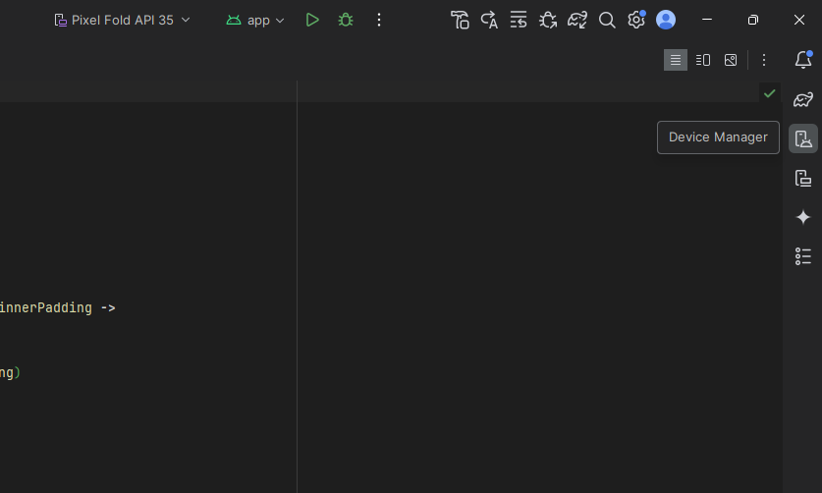Figura 1: Device manager o administrdor de dispositivos

Se nos desplegará un menú con la lista de todos los dispositivos que hayamos puesto. Para añadir uno nuevo, debemos pulsar en el icono “+” que se sitúa en la parte superior y a continuación pulsamos en “Create Virtual Device”.
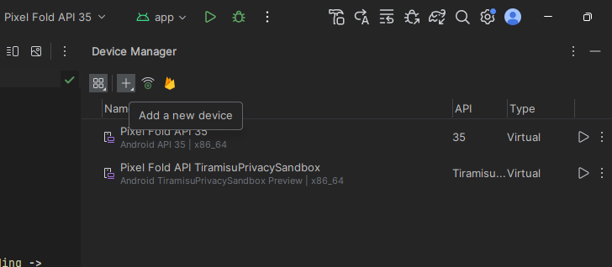Figura 2: Añadir nuevo dispositivo
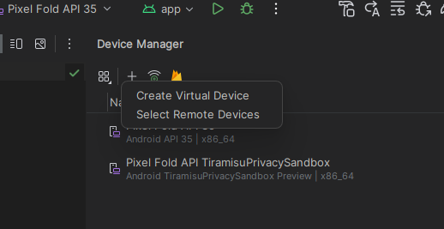Figura 3: Create Virtual Device o crear dispositivo virtual.

A continuación se nos abrirá un menú nuevo en el que deberemos configurar nuestro dispositivo virtual. Podemos utilizar un perfil estándar que nos aparece, pero si queremos crear uno más específico debemos pulsar en “New Hardware Profile”.

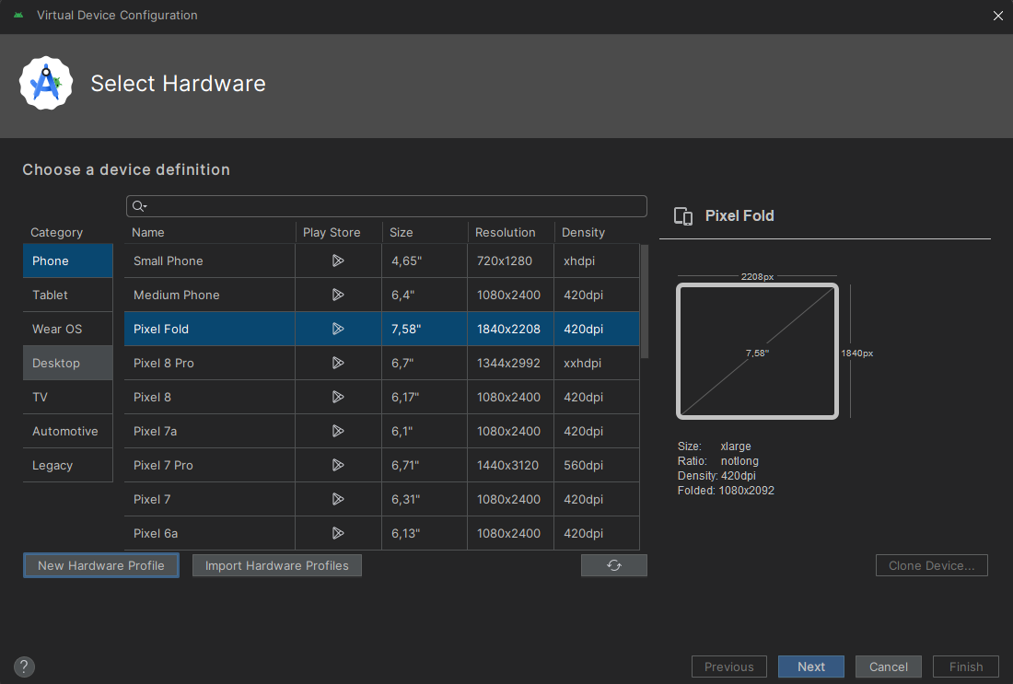Figura 4: Configuración del dispositivo virtual
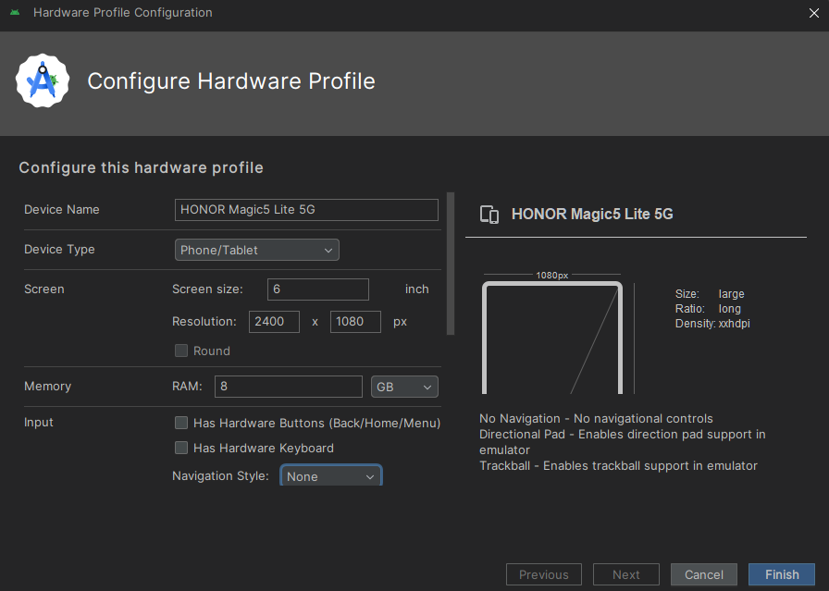Figura 5: Configuración del perfil del harware
Una vez hayamos colocado las especificaciones que queremos, pulsamos en “Finish” y ya tendremos nuestro dispositivo en la lista y listo para usar. Lo seleccionamos y pulsamos en “Next”.

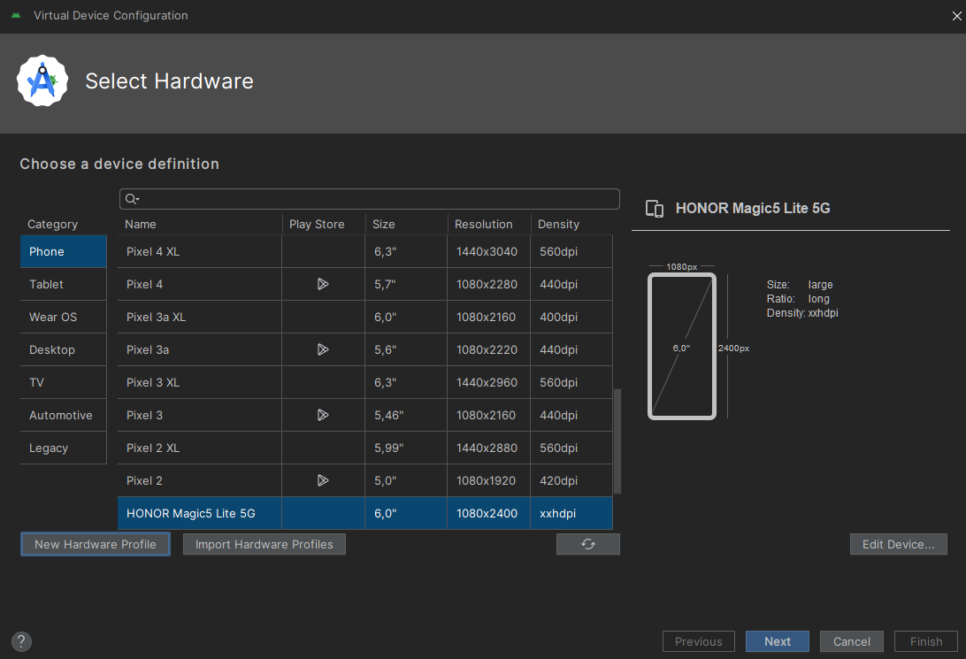Figura 6: Dispositivo creado correctamente

Luego, deberemos seleccionar un sistema de imagen. Seleccionamos el que nos recomienda el IDE API35 y lo descargamos.
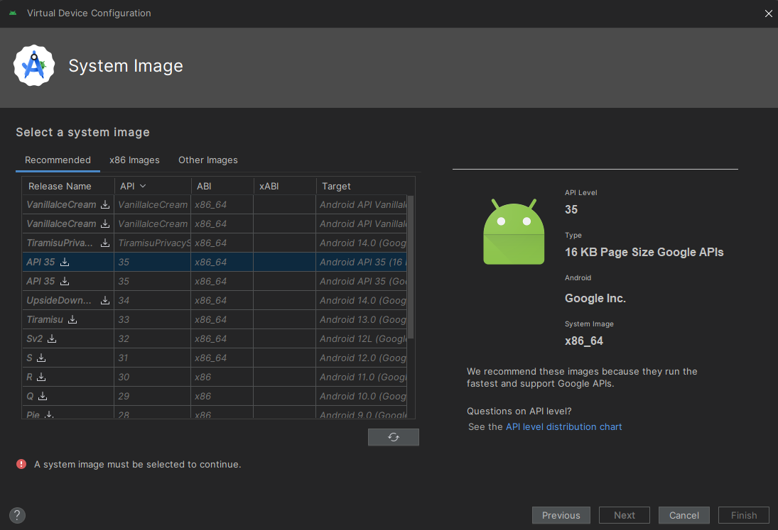Figura 7: Sistema de imagen recomendado

Una vez haya finalizado la descarga, pulsaremos en “Finish”.
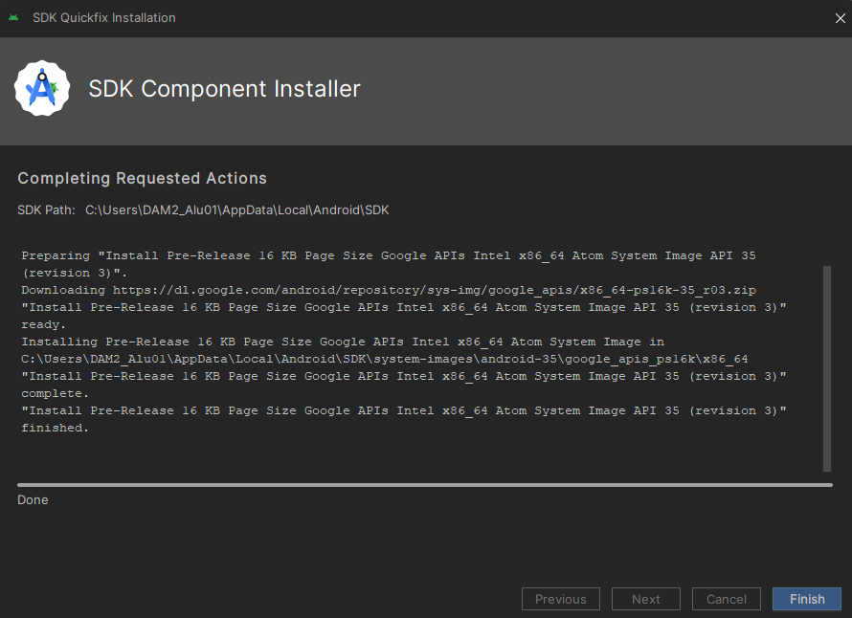Figura 8: SDK instalado correctamente

Y ya podremos seleccionarlo.
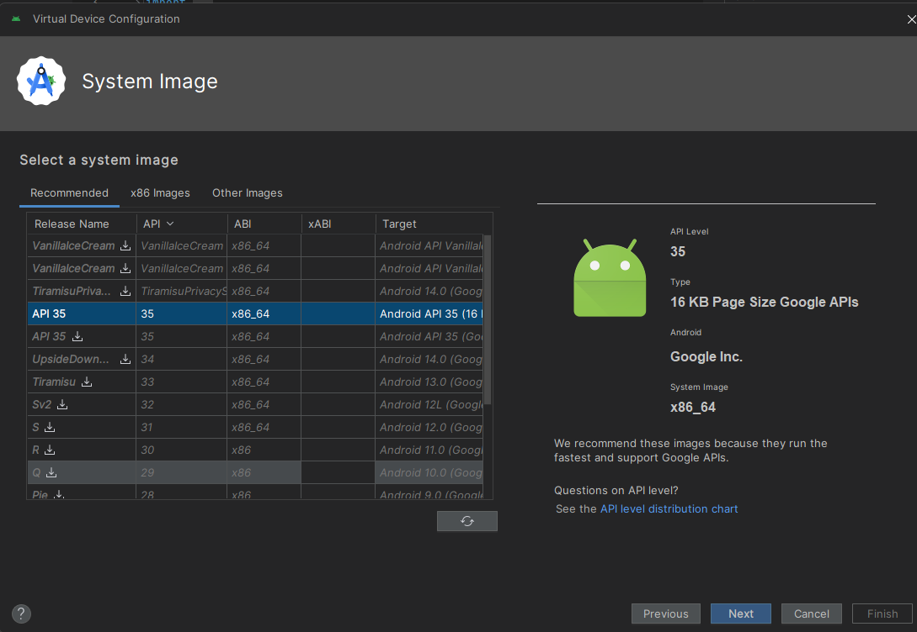Figura 9: Seleccionar SDK

Por último, configuraremos las y revisaremos las especificaciones que se nos muestra.
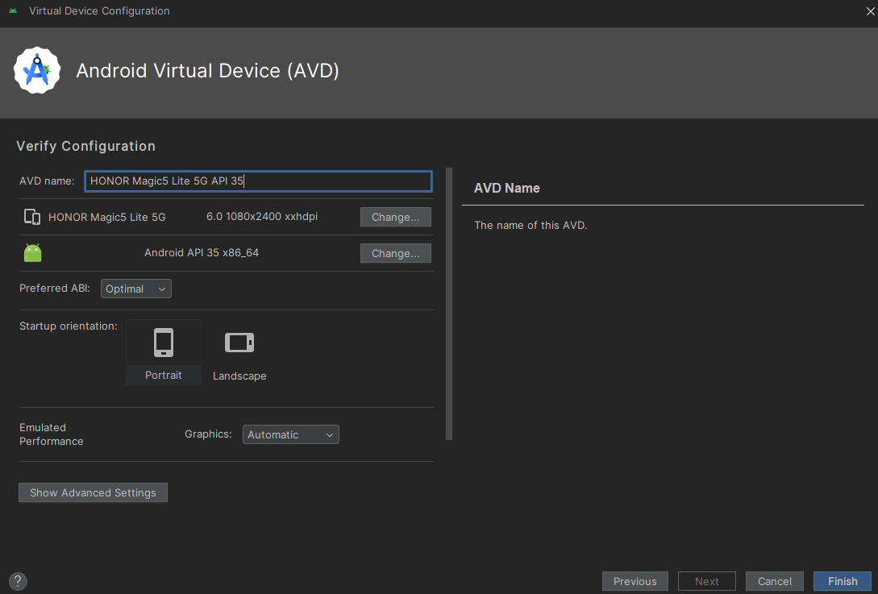Figura 10: Última configuración

Finalmente ya tendremos el dispositivo creado correctamente.
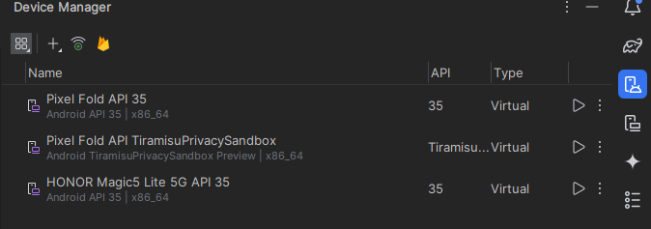Figura 11: Nuevo dispositivo virtual creado

